INDICAÇÃO N.º ____/2025

Na forma que determina o Regimento Interno desta Casa Legislativa, o Vereador que a esta subscreve SOLICITA, que a Mesa envie expediente a Excelentíssima Senhora Prefeita Municipal com vistas a providenciar o reparo e a manutenção de um buraco localizado na Rua Anchisses Lima Sardinha, em frente a Pizzaria Léos na entrada do Bairro Santo Antônio, uma vez que está tomando toda a via pública gerando, inclusive, danos nas suspenções dos veículos.

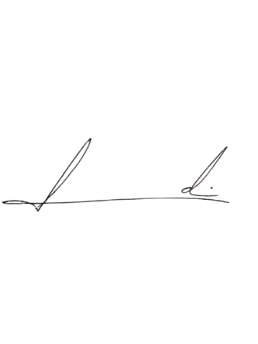
Barra do Piraí, 16 de abril de 2025.

LUIZ FELIPE LUDI

Justificativa
A rua citada, tem um fluxo grande de veículos que transitam ali durante todo o dia, e com o tempo chuvoso a situação do buraco só tende a piorar e a ficar cada vez mais profundo, o que aumenta a chance de causar um dano maior aos veículos eu por ali passam, sem contar com o aumento de chance de casar algum tipo de acidente.

